

**KAUNO TECHNOLOGIJOS UNIVERSITETAS**

**INFORMATIKOS FAKULTETAS**

**Marius Žilgužis**

**AUTOMOBILIŲ SKELBIMŲ TINKLALAPIS**

Projektas

**Dėstytojas**

Doc. dr. Sigitas Drąsutis

**KAUNAS, 2020**

Turinio lentelė

Terminų ir santraukų žodynas 3

Įvadas 4

1. Analizė 5

1.1. Esamų sprendimų analizė 5

1.1.1. Sistema „autoplius“ 5

1.1.2. Sistema „Autogidas“ 5

1.1.3. Esamų sistemų palyginimas 6

1.1. Technologijų analizė 7

2. Projektas 8

2.1. Funkciniai reikalavimai sistemai 8

2.2. Nefunkciniai reikalavimai sistemai 9

2.3. Duomenų bazės projektas 9

2.4. Konteksto diagrama 10

2.5. UML diagramos 10

2.5.1. Panaudos atvejų diagrama 10

2.5.2. Klasių diagrama (veiklos diagramos) 11

2.5.3. Sekų diagramos 12

3. Vartotojo vadovas 13

4. Išvados 19

5. Literatūros sąrašas 20

6. Priedas 21

6.1. Semestro darbų suvestinė 21

# Terminų ir santraukų žodynas

|  |  |
| --- | --- |
| **HTML** | Hiperteksto žymėjimo kalba – kompiuterinė žymėjimo kalba, naudojama pateikti turinį internete (angl. *Hypertext Markup Language*). |
|  |  |
|  |  |
|  |  |

# Įvadas

Naudotojai ieškodami prekės pagal norimus kriterijus dažnai lankosi skelbimų tinklalapyje. Kad nereikėtų tikrinti ar atsirado norimas skelbimas tinklalapyje sukursiu „Skelbimų“ tinklalapyje naujai atsiradusių prekių stebėjimo sistemą.

**Darbo tikslas -** sukurti „skelbimų“ tinklalapyje naujai atsiradusių prekių stebėjimo sistemą.

**Darbo uždaviniai:**

1. Išanalizuoti skelbimų tinklalapius ir jų teikiamas paslaugas.
2. Išanalizuoti programinę kalbą PHP ir HTML.
3. Suprojektuoti skelbimų tinklalapyje naujai atsiradusių prekių stebėjimo sistemą.
4. Realizuoti ir ištestuoti suprojektuotą sistemą.

# Analizė

## Esamų sprendimų analizė

Šiame skyriuje bus analizuojamos šiuo metu internete egzistuojančios automobilių pardavimo skelbimo sistemos.

### Sistema „autoplius“

Viena iš populiariausių rinkoje egzistuojančių automobilių pardavimo sistemų yra autoplius (žr. Pav. 1.1)

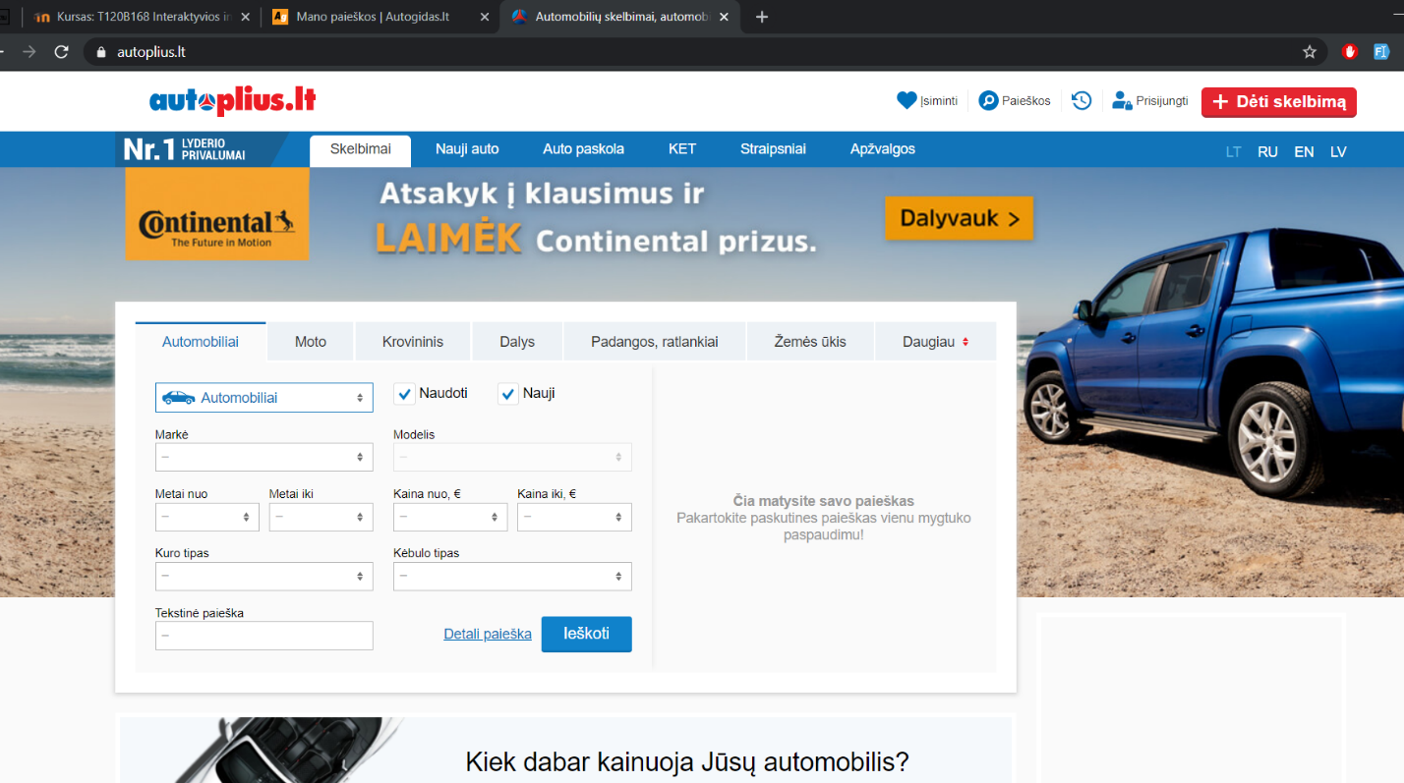

Pav. 1.1 Automobilių pardavimo sistema „autoplius“

**Sistemos privalumai:**

* Populiari Lietuvoje
* Daug transporto skelbimų

**Sistemos trūkumai:**

* Daug reklamos
* Norint užsiprenumeruoti skelbimus reikia pirma suvesti kriterijus į paiešką, tik po to užsiprenumeruoti norimus skelbimus.

### Sistema „Autogidas“

Viena iš populiariausių rinkoje egzistuojančių automobilių pardavimo sistemų yra autoplius (žr. Pav. 1.2)

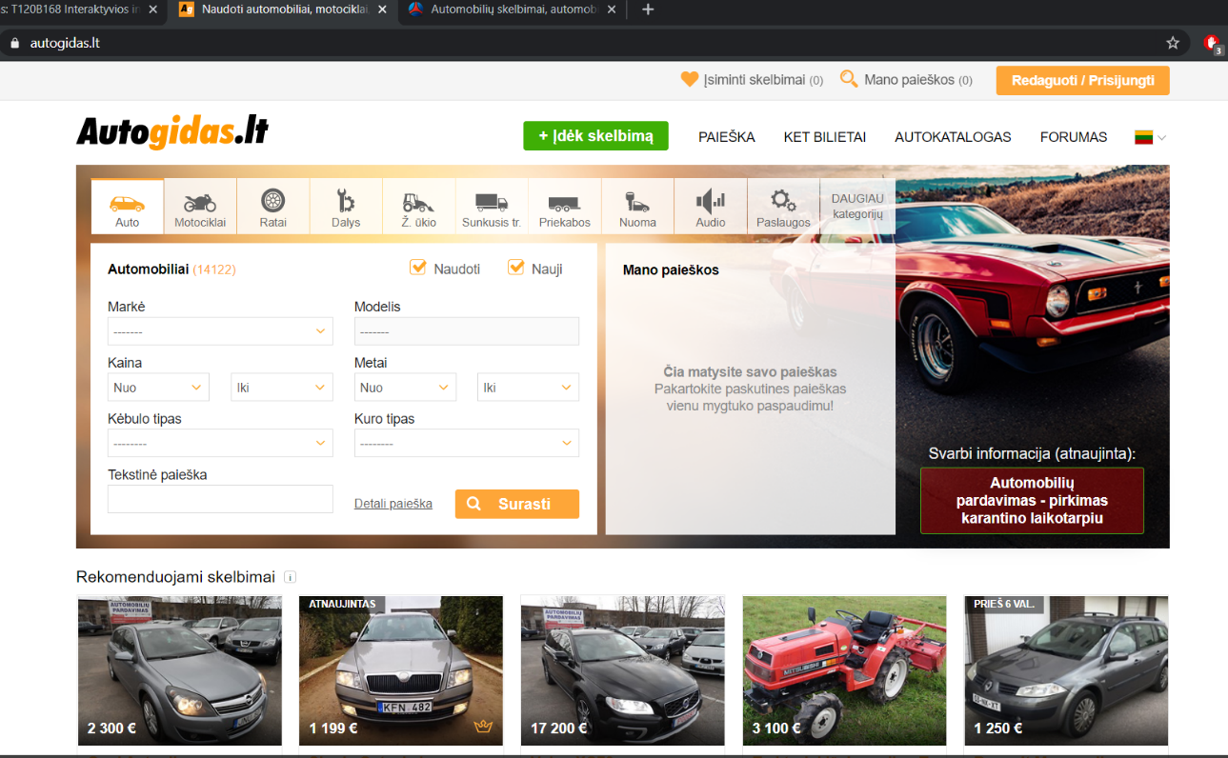

Pav. 1.2 Automobilių pardavimo sistema „Autogidas“

**Sistemos privalumai:**

* Populiari Lietuvoje
* Nereikia prisijungti, kad galėtum gauti pranešimus apie norimus skelbimus

**Sistemos trūkumai:**

* Daug reklamos
* Norint užsiprenumeruoti skelbimus reikia pirma suvesti kriterijus į paiešką, tik po to užsiprenumeruoti norimus skelbimus.

### Esamų sistemų palyginimas

|  |  |  |  |
| --- | --- | --- | --- |
| **Kriterijus** | **autoplius** | **Autogidas** | **Kuriama sistema** |
| Automobilio skelbimo įkėlimas | Galima daug aprašyti automobilį, bet paslauga yra mokama. | Galima daug aprašyti automobilį, bet paslauga yra mokama. | Apie automobilį mažai gali aprašyti, tačiau yra nemokama paslauga. |
| Skelbimų sekimas | Galima sekti elektroniniais laiškais arba gauti pranešimą ekrane | Galima sekti elektroniniais laiškais arba gauti pranešimą ekrane | Galima sekti tik elektroniniais laiškais |
| Įdėti skelbimą gali | Svečias arba naudotojas | Svečias arba naudotojas | Naudotojas |
| Peržiūrėti skelbimus | Svečias arba naudotojas | Svečias arba naudotojas | Naudotojas |

## Technologijų analizė

Projekte naudosiu PHP ir MySQL

PHP dažnai naudojama tinklalapių kurimui. PHP kalba veikia daugumoje operacinių sistemų, palaiko nemažai duomenų bazių bei veikia su dauguma interneto serverių.

MySQL – populiari duomenų bazių valdymo sistema. Dažnai prieigai pasirenkama PHP kalba.

# Projektas

## Funkciniai reikalavimai sistemai

**Vartotojo ir administratoriaus funkcijos:**

* Paskyros peržiūra

Vartotojas/Administratorius gali peržiūrėti savo paskyros informaciją.

Naudotojui reikia paspausti „[Mano paskyra]“. Atidarytame lange parodoma naudotojo paskyros informaciją.

* Paskyros redagavimas

Vartotojas/Administratorius gali redaguoti savo paskyros informaciją.

Naudotojui reikia paspausti „[Redaguoti paskyra]“. Atidarytame lange galima keisti slaptažodį arba elektroninį paštą. Suvedus duomenys į formą paspausti „Atnaujinti“.

* Automobilių peržiūra

Vartotojas/Administratorius gali peržiūrėti parduodamų automobilių sąrašą ir jų

informaciją.

Naudotojui reikia paspausti „[Automobiliai]“. Atidarytame lange parodoma parduodamų automobilių informacija.

* Automobilio pridėjimas

Vartotojas/Administratorius gali pridėti automobilį.

Naudotojui reikia paspausti „[Pridėti automobilį]“. Atidarytame lange suvesti automobilio duomenys(modelis, pavadinimas, pagaminimo data, miestas, kaina). Suvedus duomenys į formą paspausti „Pridėti“. Įrašius parašo pranešimą „Irašyta“.

* Stebėjimo kriterijų pridėjimas

Vartotojas/Administratorius gali pridėti stebėjimo kriterijų. Kriterijai yra modelis, miestas, mažiausia kaina ir didžiausia kaina.

Naudotojui reikia paspausti „[Stebėjimas]“. Atidarytame lange suvesti norimo automobilio duomenys(modelis, miestas, mažiausia kaina arba didžiausia kaina). Suvedus duomenys į formą paspausti „Patvirtinti“.

* Stebėjimo kriterijų peržiūra

Vartotojas/Administratorius gali peržiūrėti savo pridėtų kriterijų sąrašą.

Naudotojui reikia paspausti „[Stebėjimas]“. Atidarytame lange parodoma stebėjimo kriterijų reikšmės.

* Stebėjimo kriterijaus ištrinimas

Vartotojas/Administratorius gali ištrinti savo pridėtus kriterijus.

Naudotojui reikia paspausti „[Stebėjimas]“. Atidarytame lange parodoma stebėjimo kriterijų reikšmės. Pasirinkus norimas trinti reikšmes paspausti „Šalinti“. Iššokus perpėjimo pranešimui „Ar norite trinti?“, paspauskite mygtuką „Ok“.

**Administratoriaus funkcijos:**

* Sistemos vartotojų peržiūra

Administratorius gali peržiūrėti užsiregistravusius vartotojus.

Administratorius reikia paspausti „[Administratoriaus sąsaja]“. Atidarytame lange parodoma sistemos vartotojų sąrašas.

* Sistemos vartotojo prieigos kategorijos pakeitimas

Administratorius gali pakeisti pasirinkto vartotojo kategoriją.

Administratorius reikia paspausti „[Administratoriaus sąsaja]“. Atidarytame lange parodoma sistemos vartotojų sąrašas. Pasirinkus iš sąrašo vartotoją lentelės skiltyje „Lygis“ galima pakeisti naudotojo prieigos lygį į administratorius arba vartotojas.

* Blokuotų sistemos vartotojų peržiūra

Administratorius gali peržiūrėti užblokuotus vartotojus.

Administratorius reikia paspausti „[Administratoriaus sąsaja]“. Atidarytame lange parodoma blokuotų sistemos vartotojų sąrašas.

* Prisijungusių sistemos vartotojų peržiūra

Administratorius gali peržiūrėti šiuo metu prisijungusius vartotojus.

Administratorius reikia paspausti „[Administratoriaus sąsaja]“. Atidarytame lange parodoma šiuo metu prisijungusių sistemos vartotojų sąrašas.

* Sistemos vartotojo ištrinimas

Administratorius gali ištrinti pasirinktą vartotoją.

Administratorius reikia paspausti „[Administratoriaus sąsaja]“. Atidarytame lange parodoma sistemos vartotojų sąrašas. Pasirinkus iš sąrašo vartotoją lentelės skiltyje „Veiksmai“ galima ištrinti naudotoją. Iššokus pranešimui „Ar tikrai norite trinti?“ paspausti mygtuką „Ok“.

## Nefunkciniai reikalavimai sistemai

Naudotojų slaptažodžiai yra užšifruojami.

Naudotojų elektroninių paštų adresai nesklaidžiami.

## Duomenų bazės projektas

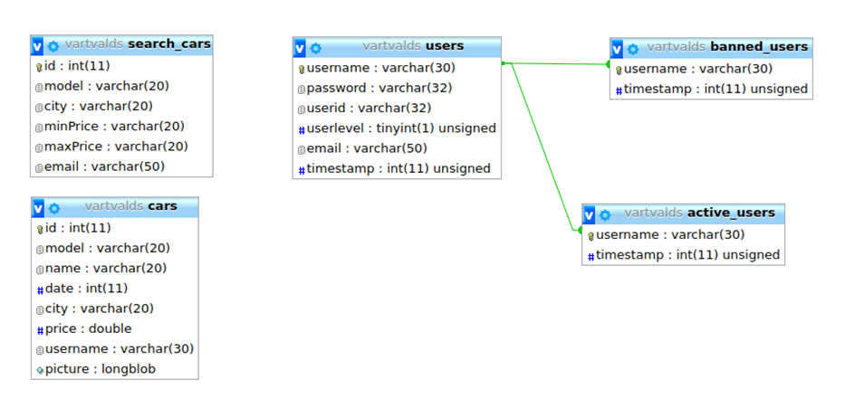

Pav. 2.3 Reliacinė duomenų bazės diagrama

## Konteksto diagrama

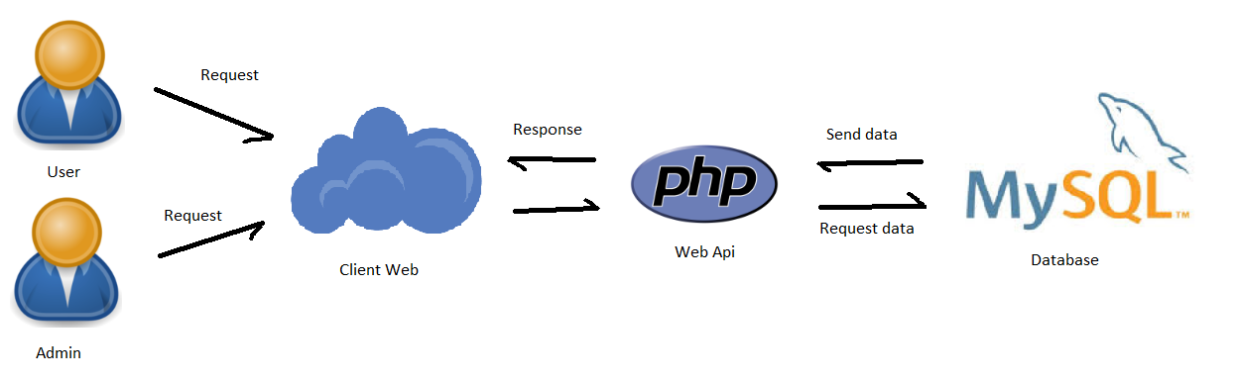

## UML diagramos

## Panaudos atvejų diagrama

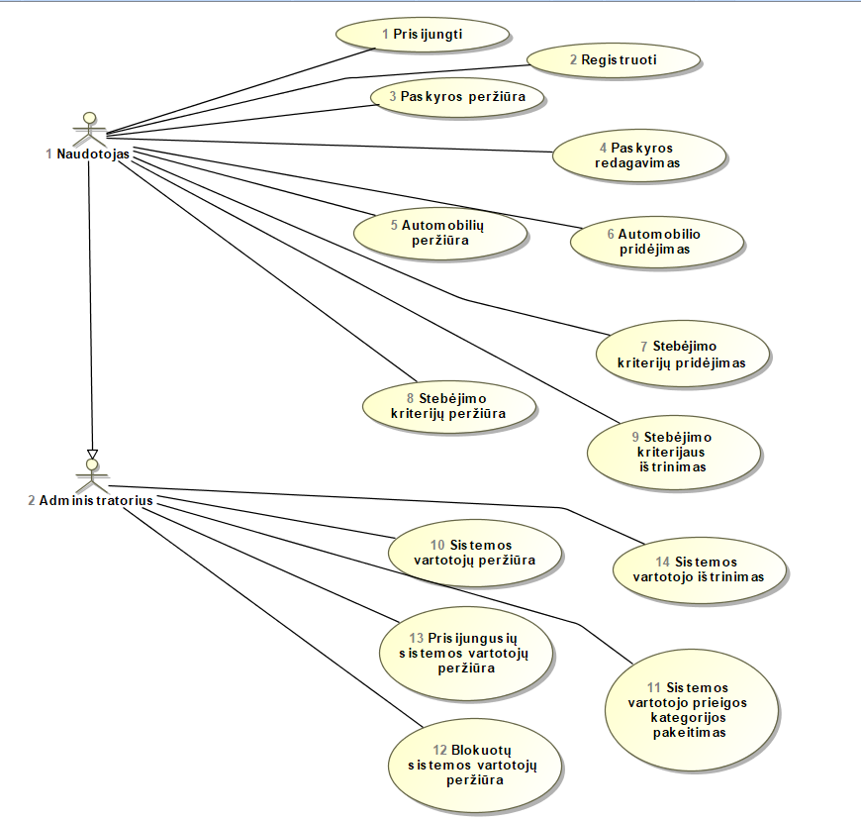

Pav. 2.4 Panaudos atvejų diagrama

## Klasių diagrama (veiklos diagramos)

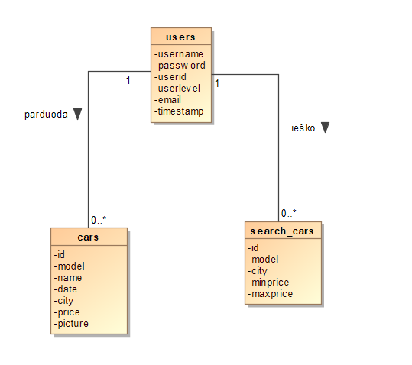

Pav. 2.5 Klasių diagrama

## Sekų diagramos

Nepadarytos

# Vartotojo vadovas

**Prisijungimo langas**

Nuėjus nurodytu adresu svetainėje, atsidaro naudotojo prisijungimo langas (žr. Pav. 3.1)

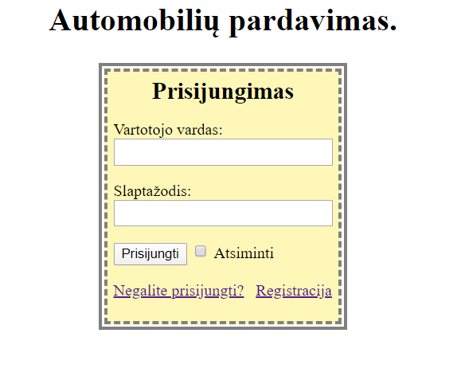

Pav. 3.1 Naudotojo prisijungimo langas

**Pagrindinis puslapis**

Prisijungus atsidaro pagrindinis svetainės puslapis. (žr. Pav. 3.2)

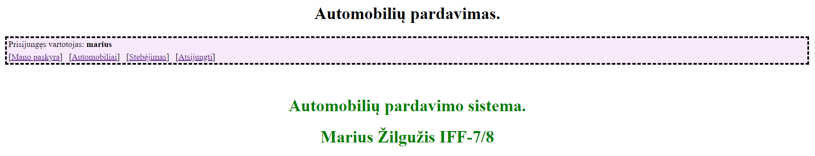

Pav. 3.2 Pagrindinis svetainės puslapis

**Paskyros informacijos peržiūra**

Paspaudus menių juostoje „[Mano paskyra]“ atsidaro naudotojo informacija ir jo parduodami automobiliai.(žr. Pav. .3)

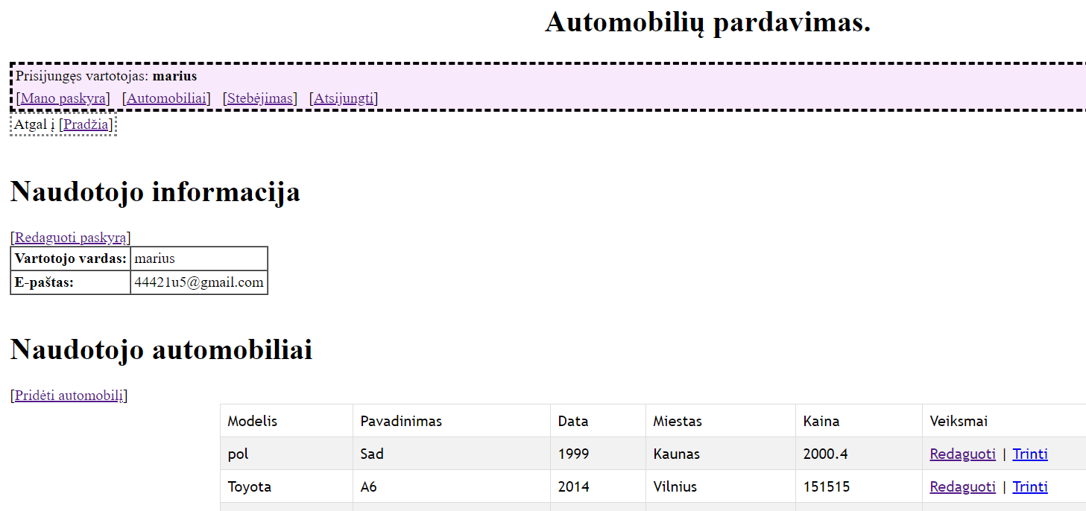

Pav. . Naudotojo informacijos peržiūros puslapis

**Pridėti naują automobilį**

Paspaudus menių juostoje „[Mano paskyra]“ atsidaro naudotojo informacija ir jo parduodami automobiliai. Prie „Naudotojo automobiliai“ paspausti „[Pridėti automobilį]“(žr. Pav. .4)

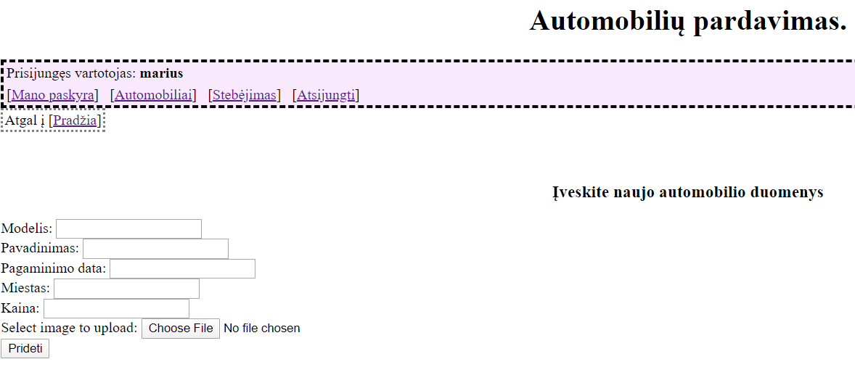

Pav. . Pridėti naują automobilį puslapis

**Parduodami automobiliai**

Paspaudus menių juostoje „Automobiliai“ atsidaro visų parduodamų automobilių sąrašą.(žr. Pav. 3.5)

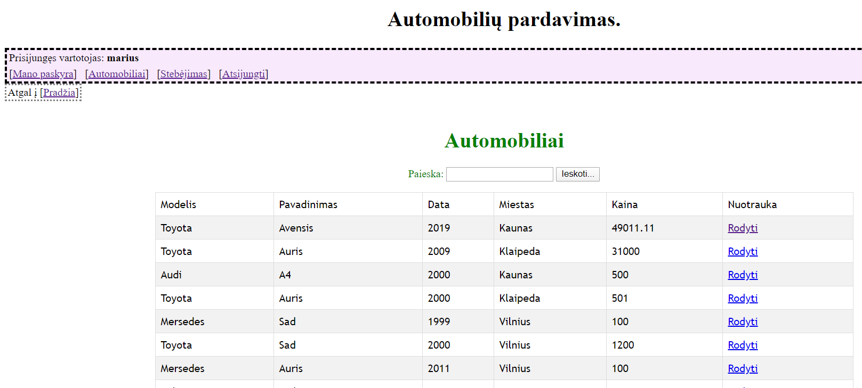

Pav. 3.5 Parduodamu automobilių puslapis

**Naudotojo stebėjimo kriterijai ir pridėti naują kriterijų**

Paspaudus menių juostoje „Stebėjimas“ atsidaro naudotojo automobilių stebėjimo kriterijus. Tame pačiame puslapyje galima pridėti naują kriterijų.(žr. Pav. 3.6)

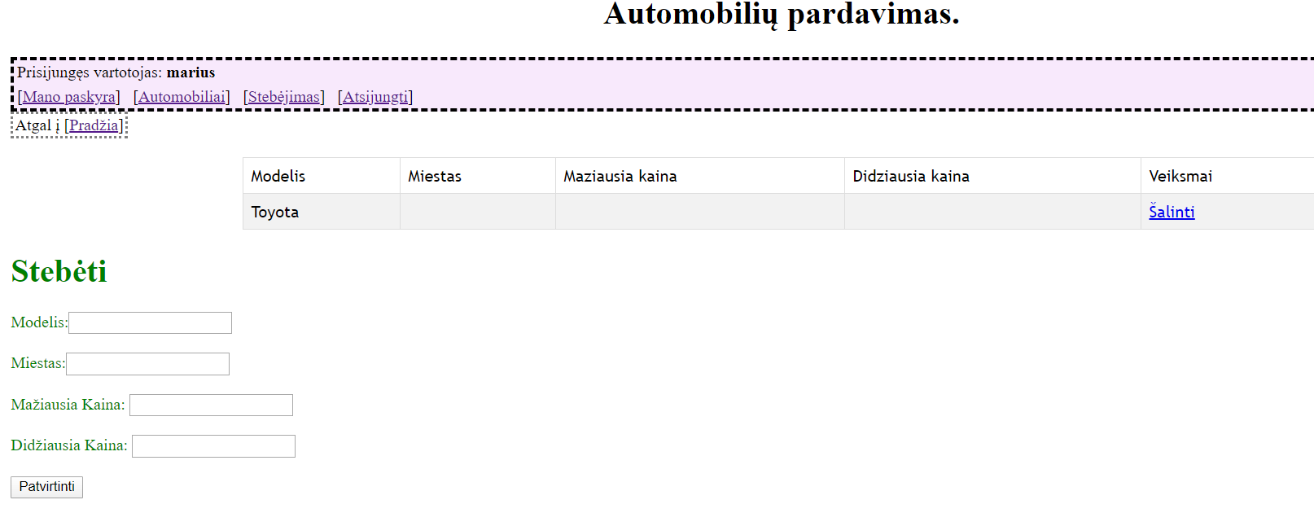

Pav. 3.6 Naudotojo stebėjimo kriterijų puslapis

**Administratoriaus langas**

Paspaudus menių juostoje „Administratoriaus sąsaja“ atsidaro naudotojų valdymo puslapį.(žr. Pav. 3.7)

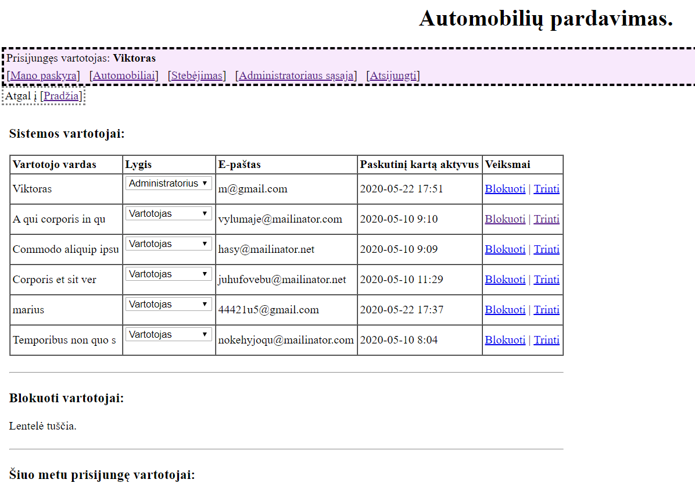

Pav. 3.7 Naudotojo valdymo puslapis

**Įvedimo laukų ir mygtukų paaiškinimai:**

**Prisijungimo langas:**

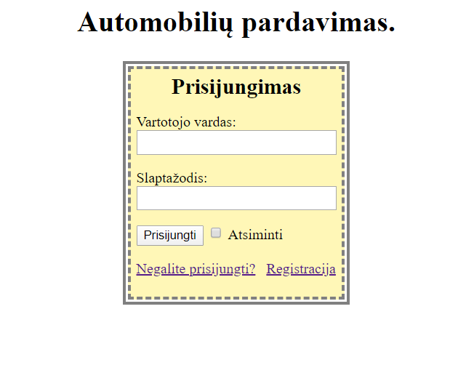

*Vartotojo vardas* **–** Naudotojo prisijungimo vardas

*Slaptažodis –* Naudotojo prisijungimo slaptažodis

*Prisijungti –* Prisijungti prie sistemos

*Negalite prisijungti? –* Atsiųsti naują slaptažodį

*Registracija –* Sukurti naują naudotoją

**Internetinės svetainės meniu:**

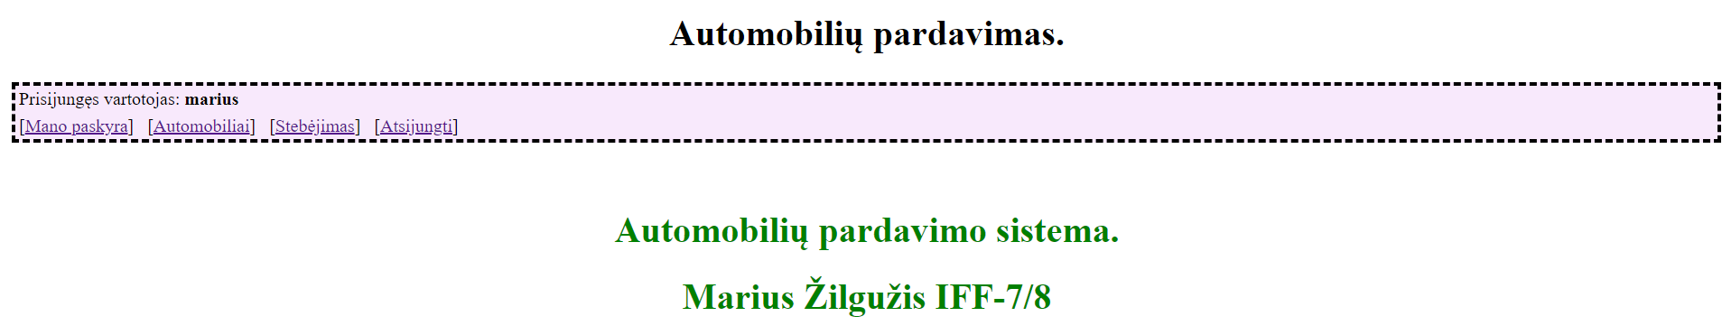

*Mano paskyra* **–** Pateikia naudotojo duomenys

*Automobiliai –* Pateikia parduodamus automobilius

*Stebėjimas –* Pateikia naudotojo stebėjimo kriterijų sąrašą

*Atsijungti –* Naudotojas atsijungia nuo sistemos

**Naudotojo informacijos puslapyje**

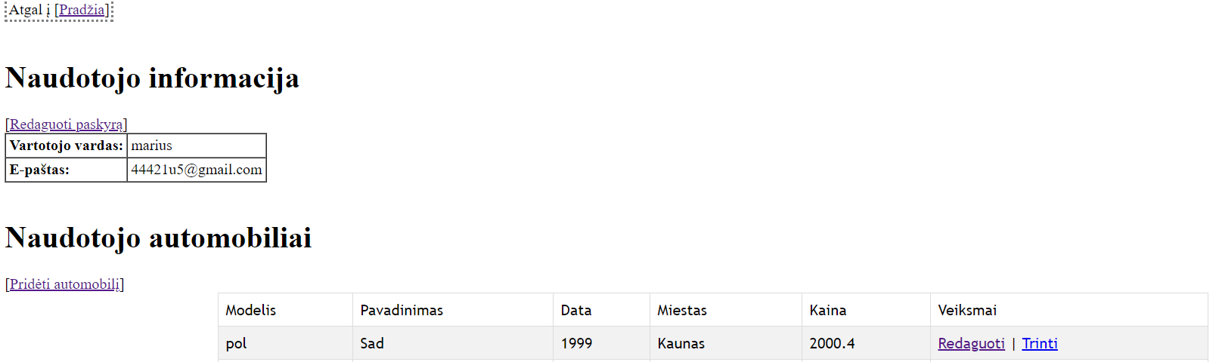

*Pradžia* **–** Pateikia naudotojo duomenys

*Redaguoti paskyrą –* Pateikia parduodamus automobilius

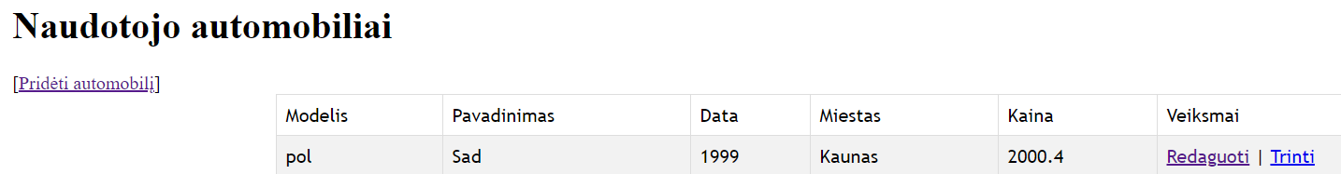

*Pridėti automobilį* **–** Pateikia naudotojo duomenys

*Redaguoti –* Pateikia parduodamus automobilius

*Trinti –* Pateikia parduodamus automobilius

# Išvados

1. Atlikus esamų sprendimų analizę galima teigti, jog jie yra labai pažangūs. Didžiausias jų trūkumas yra reklamų kiekis svetainėse.
2. Atlikus technologijų analizę, PHP kalba ir mySql duomenų bazių valdymo sistema gerai veikia kartu. Todėl problemų nebuvo.
3. Projektavimo metu buvo padaryta panaudos atvejų diagrama, kas leido lengviui programuoti sistemą.
4. Realizuojant sistemą buvo problemų dėl elektroninių laiškų siuntimo. Kurie išsisprendė perkėlus projektą į Linux operacinės sistemos aplinką.
5. Atliekant sistemos testavimą sistema veikia greitai, dar yra programavimo klaidų.

# Literatūros sąrašas

# Priedas

## Semestro darbų suvestinė

Žilgužis Marius IFF-7/8

|  |  |
| --- | --- |
| Veikla | Sugaištas laikas  valandomis |
| Prisijungti | 5 |
| Registruotis | 6 |
| Dizainas | 5 |
| Sukurti naują slaptažodį ir siųsti jį elktroninių laiškų | 8 |
| Paskyros peržiūra | 5 |
| Paskyros redagavimas | 7 |
| Automobilių peržiūra | 8 |
| Automobilio nuotraukos peržiūra | 6 |
| Automobilio nuotraukos įkėlimas | 8 |
| Automobilių filtravimas | 6 |
| Automobilio pridėjimas | 8 |
| Automobilio ištrinimas | 5 |
| Rasto automobilio informacija elektroninių laiškų išsiuntimas | 8 |
| Stebėjimo kriterijų pridėjimas | 8 |
| Stebėjimo kriterijų peržiūra | 4 |
| Stebėjimo kriterijaus ištrinimas | 5 |
| Sistemos vartotojų peržiūra | 4 |
| Sistemos vartotojo prieigos kategorijos pakeitimas | 6 |
| Blokuotų sistemos vartotojų peržiūra | 4 |
| Prisijungusių sistemos vartotojų peržiūra | 8 |
| Sistemos vartotojo ištrinimas | 7 |
| Viso: | 131 val. |